2023大赛规则-夺宝赛-1.1

2023年自主智能机器人大赛
Running-Robot 2023

夺宝赛-规则和安排
V1.1

第一章 比赛规则

1.参赛团队和参赛机器人
每个参赛团队的人数应不多于6人（5名队员和1名指导老师）。并指定一名参赛队员为“操作员”在比赛中负责配合裁判进行比赛流程。
参赛的机器人必须是能在复杂环境中、根据具体环境情况、自主且智能地(即在没有人工干预的条件下采取行动)、完成直立行走（直立行走：机器人模拟人类、以只用脚底接触地面并支撑整个身体移动的运动方式）和其它行动任务的机器人。
参赛机器人可以是大赛组委会提供的或者自带的中型足式机器人平台。
自带的中型足式机器人平台需满足以下条件：
- 机器人身高需在60cm至不超过80cm之间；
- 机器人需要是双足人形机器人，不能是轮式或者其他形式的机器人。
- 机器人需要向大赛组委会报备，经大赛组委会确认和批准之后方可参加比赛。

2.比赛场景及任务
当前比赛场景是一种简化的、模拟人类活动的场景。即从起点出发、在途中根据情况自动完成多个任务、直至到达终点为止。对比与实际生活中的探险队，克服在探险夺宝中遇到的各种困难。最终发现宝藏的过程。
要求机器人在比赛时间内，用尽可能快的速度完成各项任务。
比赛场景和任务的描述，见附件—比赛场景。

3.每轮比赛的结束条件、以及分成绩的计算
在比赛中，当下列条件之一满足时，本轮比赛结束：
●在比赛中，裁判未要求的前提下参赛团队触碰到机器人。
●在比赛中，机器人离开赛道。
●在比赛中，计时器到达8分钟。
●在比赛中，机器人连续两次在进入“过弯道”区域时，未完成“走迷宫”任务，比赛结束。补充：机器人出现失误之后，需要由裁判要求参赛队操作员将机器人重新放置到走迷宫起点指定区域，由“操作员”重新开始机器人程序，重新进行走迷宫闯关。
当一轮比赛结束时，已经完成的任务称为“完成任务”。每轮比赛的成绩和名次，按主次两个维度计算：
●主维度：在比赛中，参赛机器人因完成每个任务而得分（高分代表任务难度大）；获得完成总分更高（即完成更难、更多任务）者胜出。
●次维度：参赛机器人从开始到结束的时间是完成总时间；在所有获相同总分的机器人中，完成总时间更短（即速度更快）者胜出。
●以上两个维度相同时参赛队伍算并列。

第二章 比赛安排

1.比赛顺序
组委会将在赛前1个月组织参赛队伍进行抽签来决定比赛顺序。

2.赛前准备
每个参赛团队，根据自己的时间安排，在比赛开始前，提前进入准备区，完成机器人调试、确认唯一（机器人）“操作员”等所有准备工作，向裁判报告“准备就绪”。
接到“准备就绪”报告后，裁判将对参赛团队和参赛机器人进行检查，确认参赛团队“准备就绪”。如不符合要求，裁判有权要求参赛团队重新准备。
开赛前10分钟尚不能通过裁判确认“准备就绪”的，将退出本轮比赛。

3.进入比赛
“准备就绪”的参赛团队，携带机器人，进入比赛区。操作员将机器人置于起点处，并示意裁判团队已经准备开始。
裁判宣告“比赛开始”，并同时启动计时装置。宣告比赛开始后，操作员才能启动机器人。操作员如抢先启动机器人，将被裁判警告；如再次抢先启动机器人，将被取消参赛资格。

4.比赛中
从比赛开始至结束，只有操作员可以进入场地、按规定操作机器人。比赛中，除操作员之外的任何其人不能以任何方式操作机器人。如违反，将被取消参赛资格。
操作员保证自己的所有操作符合比赛规则。如果被发现有任何操作不符合比赛规则，参赛团队将被取消参赛资格。

5.比赛结束
裁判按规则宣告“比赛结束”，并停止计时装置。计时装置显示完成总时间。
比赛结束后，裁判负责按规则计算成绩和填写成绩单，参赛团队确认自己的成绩单，参赛团队携带自己的机器人离开。

6.其他说明
如有任何比赛规则的修改，组委会将于第一时间通知各参赛团队。
在有争议的情况发生时，裁判长进行最终裁决。
规则的最终解释权归大赛组委会所有。

第三章 比赛场景

1.比赛场景综述
比赛场地面积 3.6 * 4.8 米。
赛道主体为刀刮布，表面颜色灰白。为接近机器人实际工作环境，部分赛道表面敷有喷绘薄膜，喷绘图案不使用3D图画，仅用2D图片表示草地、地砖、木地板、等图案；部分赛道会铺盖地毯或橡皮胶垫。赛道周边有一圈围挡广告，围栏距离赛道边界约50厘米，上有LOGO；赛道中心场地上有地面广告。
机器人脚底静摩擦系数约为0.1。各参赛队可根据需要，在机器人脚底加贴防滑材料。
赛道设有多个任务路段。每个任务路段都有自己的起点线和终点线；第一个任务路段的起点线是赛道起点线。每个任务的终点线都是后续任务的起点线；最后一个任务的终点线是赛道终点线。“将机器人置于起点”指机器人脚底接近但不触碰、更不能超过起点线。
任务起点线，是为放置机器人和衡量成绩而设置的，机器人不需要识别这个标志线。
“机器人离开赛道”指机器人移动到赛道外或者越过对应关卡划定的区域。
图1是比赛场地的立体示意图。在真实比赛中，任务出现的顺序、以及在每个任务中路面和其它物体的颜色，都可能和图中显示的有所不同。
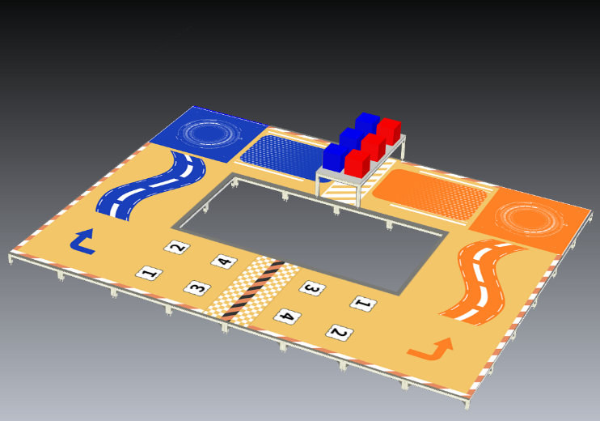
图1-比赛场地的立体示意图

2.任务和得分

2.1走迷宫
路面情况：一个长宽为120*120 厘米的区域，区域中分布4个边长为21厘米的方形区域。机器人需要根据方块上摆放的数字顺序走过4个方形区域（数字卡片赛前由裁判员摆放并固定在对应区域上）。俯视图见图2。
当机器人进入“过弯道”区域时，未完成“走迷宫”任务，由裁判宣布比赛暂停，由“操作员”将机器人重新放置到走迷宫的起始区域，并继续从走迷宫开始闯关。在重新放置到走迷宫起始区域之后，机器人再次出现上述失误，裁判宣布该参赛队比赛结束。
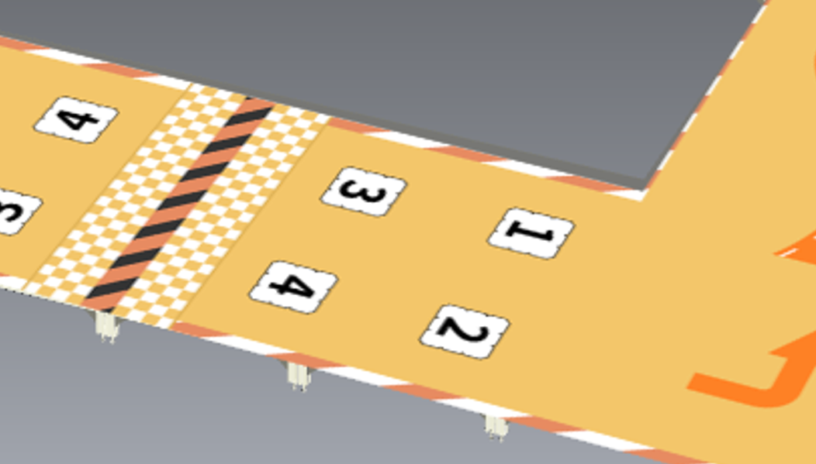
图2-走迷宫俯视图
要求和得分:
●稳定行走通过，走过的方形区域顺序正确，得10分。
●稳定行走通过，机器人中途踩到错误的方形区域，得5分。
●以其他形式通过或者离开赛道，得0分。

2.2过弯道
路面情况：直线长度为150厘米的弯道。弯道带为两个弧长为35厘米的弯道，俯视图见图3。
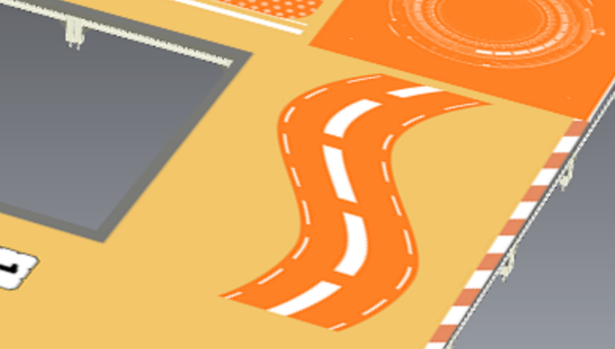
图3-弯道俯视图
要求和得分：
●稳定行走通过，机器人未摔倒以及未离开赛道，并且未和拦路板发生碰撞，得10分。
●稳定行走通过，机器人中途有摔倒以及未离开赛道，得5分。
●以其他形式通过或者离开赛道，裁判要求重新从赛道开始闯关。

2.3能量块搬运
路面情况：在终点附近有一个 100*100 cm 大小的正方形区域，以场地中心分割两个队伍比赛区域的分割线为基准排列6个大小为 20*20cm 的能量块。放置能量块的台面长宽高为120*50*31cm。机器人通过手部将能量块板搬到己方指定的红或蓝区域中，以能量块和地面接触点在己方区域内且未和区域的分界线发生接触为判定一个能量块成功搬运到己方区域。搬完3块能量块到己方区域的队伍完成比赛。俯视图见图4。
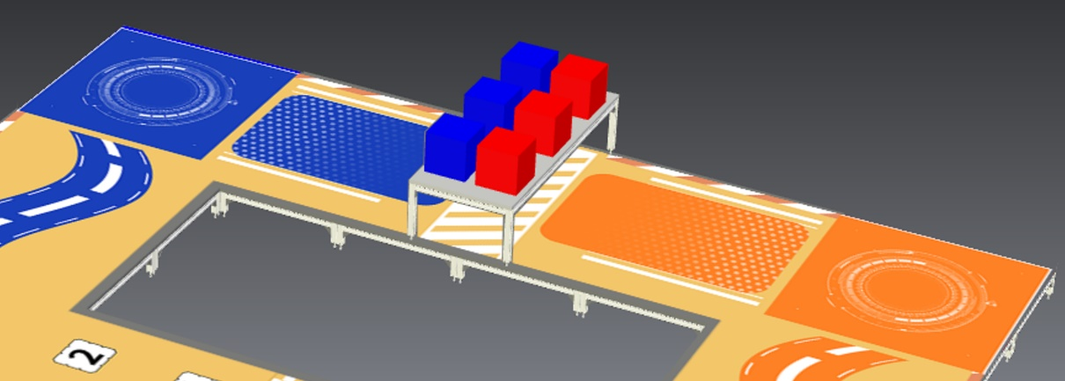
图4-能量块搬运区示意图
要求和得分:
●机器人用机器人手部搬运3个能量块到己方区域。得10分。
●机器人在放置能量块时，能量块重叠放置在前一个能量块上，加10分。如果三个能量块依次重叠放置，加20分。
●机器人通过其他方式搬运能量块到己方区域，得0分。

